Convocazione:
COMITES di Buenos Aires:
Consolato Generale d´Italia in Buenos Aires
- Marco Petacco Console Generale d’Italia
-Antonio Puggioni Console Regente
RIUNIONE PLENARIA VENERDÌ 14 GENNAIO -

Ordine del giorno:
- Approvazione del verbale della riunione plenaria.
- Designazione di due revisori dei conti.
- Elezione dei cooptati.
- Discussione del bilancio preventivo 2022.
- Corrispondenza
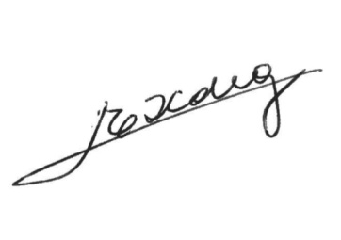

Lic. Ines Cordà Dott.Dario Signorini
Segretaria Presidente

